Notater fra Zoomundervisning for Consolvo 26. februar 2026
1. Du skriver til byggherre om fremdrift på prosjektet.
a) Vi snakkes 😊
b) Med vennlig hilsen
c) Klem
2. Du skriver til formann og ber om fri på fredag.
a) Med vennlig hilsen
b) Hade
c) Klem
Riktig svar: _______
3. Du skriver til en kollega om vaktbytte.
a) Beste hilsen
b) Med vennlig hilsen
c) Ha det bra!!!

4. Du sender HMS-rapport til prosjektleder.
a) På forhånd takk.
b) Hilsen
c) Klem
Riktig svar: _______
Velg alltid å skrive «Med vennlig hilsen»
- Ikke «Mvh.»
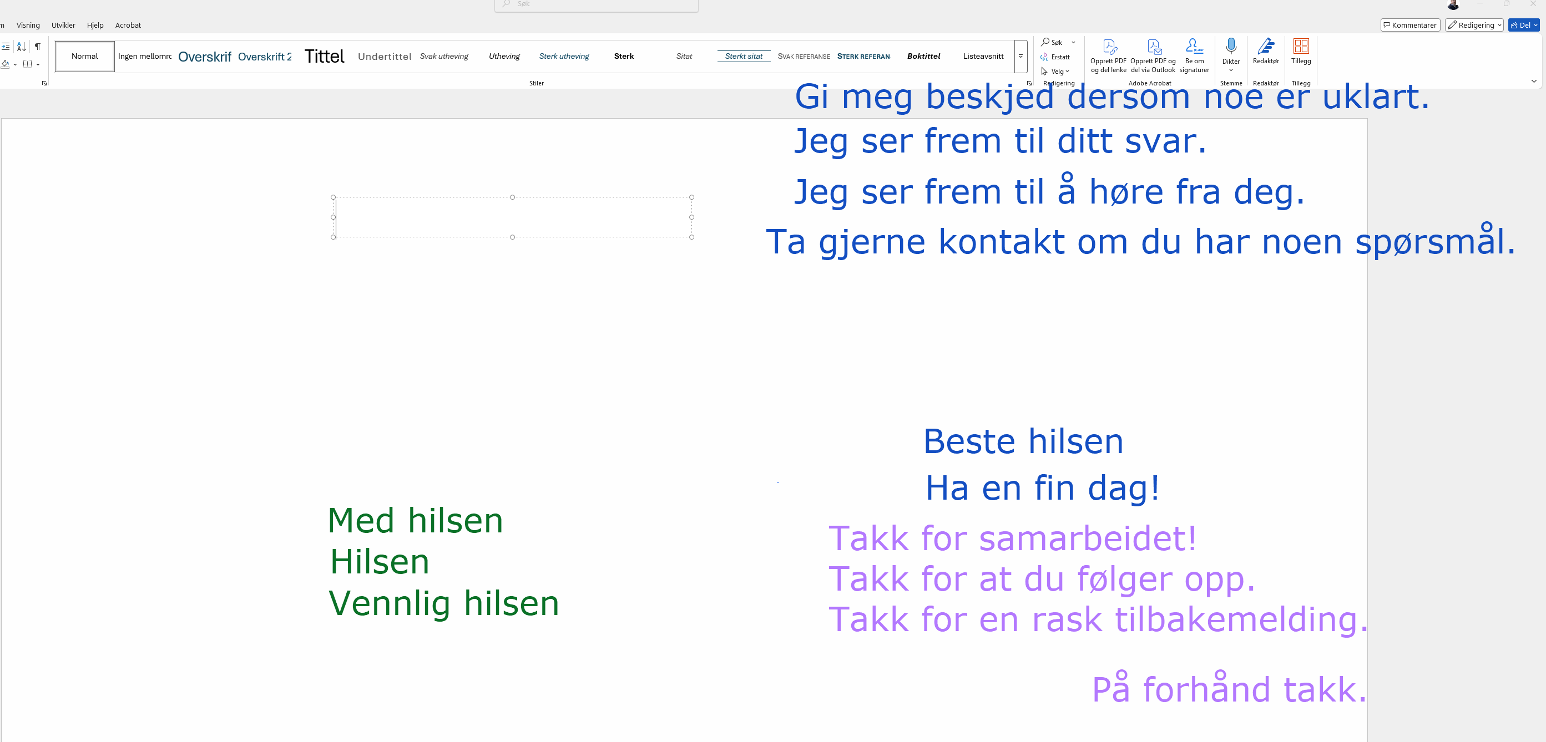
Imperativ uttrykk man kan bruke daglig på et anleggsområde

Bruk hjelm!
Ta på vernesko!
Fest fallsikringen!
Sjekk forankringen!
Sperr av området!
Hold avstand!
Ikke gå under hengende last!
Stans/Stopp arbeidet!
Meld fra med en gang!
Les sikkerhetsdatabladet!
Bruk vernebriller!
Slå av maskinen!

Start kompresseoren!
Slå av strømmen
Lås skapet!
Kontroller trykket!
Stram boltene!
Bytt blad!
Fyll drivstoff!
Test bremsene!

Dialog 1 – Arbeid i høyden
Bas: Hvorfor stoppet dere arbeidet på stillaset?
Arbeider: Vi stoppet arbeidet fordi vindstyrken overskred grenseverdiene i sikkerhetsprosedyren.
Bas: Var situasjonen farlig?
Arbeider: Ja, det var risiko for at materiell kunne falle ned fordi flere jobbet samtidig på øverste nivå.
Bas: Hva gjorde dere da?
Arbeider: Derfor sikret vi området og avsluttet arbeidet kontrollert. Fremdriften blir noe forsinket.
Dialog 2 – Forsinket betongleveranse
Prosjektleder: Hvorfor startet dere ikke støpingen klokka 10?
Formann: Vi kunne ikke starte fordi betongbilen ble forsinket på grunn av trafikk og dårlig vær.
Prosjektleder: Hva gjorde dere mens dere ventet?
Formann: Vi kontrollerte forskalingen på nytt fordi vi ønsket å bruke tiden effektivt.
Prosjektleder: Hvordan påvirker dette planen?
Formann: Leveransen kom tre timer senere. Derfor må vi forlenge arbeidsdagen for å holde fremdriften.

Dialog 3 – Feil i tegningene
Bas: Hvorfor stoppet dere monteringen?
Tømrer: Vi stoppet fordi målene i tegningen ikke stemte med fundamentet som var støpt.
Bas: Hva kunne skjedd hvis dere fortsatte?
Tømrer: Konstruksjonen kunne blitt skjev fordi avviket var på flere centimeter.
Bas: Hva gjorde dere videre?
Tømrer: Derfor kontaktet vi prosjekterende ingeniør før vi fortsatte arbeidet.
Dialog 4 – Manglende verneutstyr
Bas: Hvorfor sendte du Per ned fra taket?
Arbeider: Jeg sendte ham ned fordi han ikke brukte fallsikring.
Bas: Hva var risikoen?
Arbeider: Det var stor fallfare fordi underlaget var glatt etter regnet.
Bas: Hva gjorde du etterpå?
Arbeider: Vi stoppet arbeidet midlertidig og derfor gjennomførte vi en ny sikkerhetsgjennomgang.

Dialog 5 – Teknisk feil på maskin
Prosjektleder: Hvorfor ble gravingen stanset?
Maskinfører: Gravemaskinen stoppet fordi hydraulikkslangen sprakk.
Prosjektleder: Var det mulig å fortsette?
Maskinfører: Nei, vi kunne ikke fortsette fordi trykket falt umiddelbart.
Prosjektleder: Hva er konsekvensen?
Maskinfører: Derfor måtte vi bestille ny del og utsatte arbeidet til i morgen.
Verbliste for folk i bygg og anlegg
1️⃣ Planlegging og organisering
planlegge | man lager en oversikt om hva som skal skje og hvilken rekkefølge det skal skje i
beregne | regne ut hvor mye man trenger av noe, hvor mye noe koster, hvor stor belastning noe tåler.
måle | finne lengde, høyde, bredde eller avstand
kontrollere | sjekke at noe er riktig, at noe er i orden, er det trygt?
dokumentere | skrive ned eller ta et bilde som bevis
rapportere | å gi beskjed, skriftlig eller muntlig
registrere | skrive inn informasjon i et system
koordinere | organisere arbeid mellom flere personer
avtale | bli enige om en tid eller oppgave
prioritere | bestemme hva som er viktigst
bestille | be om varer eller tjenester – kjøpe noe
levere | gi fra seg noe
utsette | flytte arbeidet til et senere tidspunkt

2️⃣ HMS og sikkerhet
sikre | gjøre noe trygt og stabilt
sperre av | setter opp et gjerde, hindrer at folk går inn på et farlig område
varsle | gi beskjed om fare
melde fra | rapportere, gi beskjed
stanse | stoppe
avbryte | stoppe midlertidig
bruke | ta i bruk utstyr, eller verneutstyr.
feste | gjøre noe fast slik at det ikke beveger seg
forankre | å feste noe fast til bakken eller en vegg
inspisere | undersøke nøye (sjekke)
forebygge | hindre at en ulykke skal skje
beskytte | skjerme mot skade
vurdere | tenke gjennom risiko eller en løsning
redusere | å gjøre mindre

3️⃣ Grunnarbeid og betong
grave | fjerne jord eller mase fra bakken
fylle | legge masse eller jord tilbake i et hull
komprimere | presse masse sammen få den blir hard
planere | gjøre bakken helt flat
støpe | fylle betong i en forskaling/form
blande | røre sammen materialer
vibrere | riste betongen for å fjerne luftbobler
glatte | gjøre overflaten jevn
herde | betongen tørker og blir hard
armere | legge i jern/stål i betong for å forsterke den
forskale | lage en form som betongen skal støpes i
meisle | fjerne betong/hardt materiale med meisel
rive | fjerne/demontere eller ødelegge en konstruksjon (forskaling f. eks)
4️⃣ Montering og konstruksjon
montere | sette sammen deler
demontere | ta fra hverandre
installere | sette inn teknisk utstyr på arbeidsplassen
justere | gjøre små endringer for at noe skal passe
tilpasse | endre slik at noe passer
skru | feste med skrue
spikre | feste med spiker
lime | feste med lim
sveise | feste metall med varme
bolte | feste med bolt
stramme | gjøre fastere
heise | løfte med kran
løfte | flytte noe oppover

infinitiv | presens | preteritum | presens perfektum
(å) bruke | bruker | brukte | har brukt
(å) feste | fester | festet | har festet

